目录
1 前期调研与问题分析
1.1 我国房地产现状分析
1.2 地产门户网站
1.3 现有国内房产网站结构
1.4房地产网站存在问题
2系统可行性分析
2.1经济可行性
2.2技术可行性
2.3使用可行性
3系统分析
3.1需求分析
3.1.1获取需求
3.1.2分析需求
4 UML系统建模
4.1.1用例建模
4.1.2建立对象类图
4.1.3系统活动图
4.1.4系统顺序图
4系统设计
4.1系统总体结构设计
4.2系统总体功能设计
4.3系统前台功能设计
4.4系统后台功能设计
4.5数据库设计
1前期调研与问题分析
随着国内经济的好转和房产行业快速发展，国内二手房产市场变得越来越大。对于我国居民来说，房子的需求属于刚性的，居民对房子的需求也越来越迫切。近年来，国内的GDP增长，有很大一块来自房地产行业。为减少投机行为，国内连连出台增持限制第二套房产。同时，随着城镇人口不断的增加，特别是外来人口进入城市工作，使得房产的需求越来越大，对二手房的需求也随之增加。近年来随着网络基础设施及互联网技术的快速发展，使得电子商务更容易实现。经过几年的探讨和发展，逐步将传统二手房产市场电子化、网络化，虚拟化。通过网络平台，代理可以进行二手房产营销，传统代理人也转变为网络经纪人，转变为专业的房产顾问。国内不少门户都增加了房产栏目，如网易房产，新浪房产，腾讯房产，搜房等等，也专业做房产电子商务平台的安居客，满堂红等。分类信息网将此业务纳入其中。使得房地产电子商务市场竞争越来越激烈，将来还要面临传统代理商的全面电子电子商务化的竞争。
中国内地各类房地产网站已达400多家，北京数量第一，接近200家，其后依次为广东、上海地区。目前，各省主要城市基本上都已建立了一两家较为全面的房地产综合信息网站，北京、上海、广州这样的大城市房地产综合信息服务的网站则较多，北京有10多家，仍有一些机构计划推出类似网站。由于当前房地产网站数量过多，规模效益不经济，网站兼并在所难免。

1.1 中国房产网站发展现状
在百度检索条里输入中国房产网站会发现下面会弹出很多的购房网站，有新房的，旧房的，二手的，租赁的，房屋装修的，房贷的，还会出现好多的建筑企业自动弹出来，可见，和房地产相关联的是一条巨大的产业链，背后蕴含着无限的商机，而随着互联网时代的到来，房地产行业也由传统的线下跳转到了线上，而目前房地产网站分门别类，五花八门，如下图。
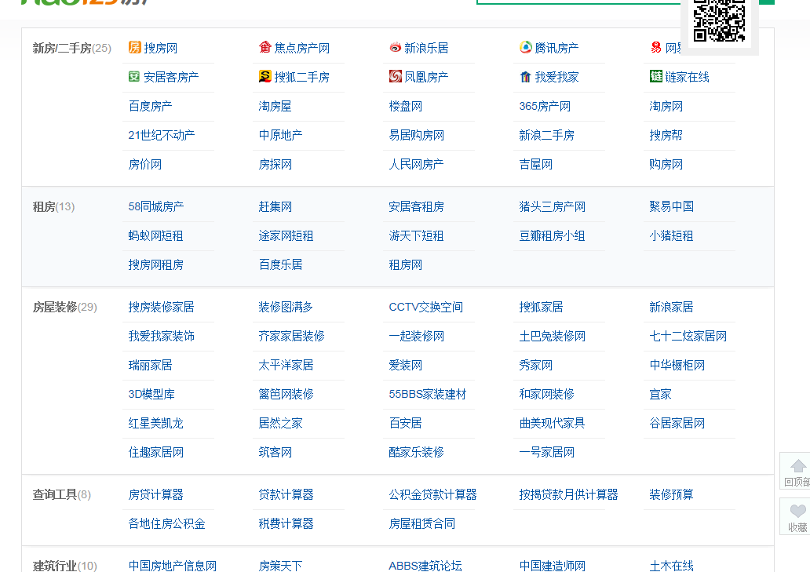
这么多的售房网站但是其中不免会有包括诈骗网站，网站线上支付，信誉不够等原因，所以目前选择线上交易的并不多，除非是经亲人朋友介绍或推荐才会有少数人选择线上。
1.2地产门户
相比较于房地产企业网站及项目网站推广难度较大，访问量小的略势，地产门户网站的优势在于知名度高，访问量大。因此越来越多的房地产企业将自己的项目信息放到大型地产门户网站上。地产门户网站已成为我国房地产项目进行线上展示及宣传的主流营销渠道与方式。根据房王网2012年四月的调查数据统计，100%的项目在地产门户网站展示项目相关信息，包括项目概况及销售联系方式等，但是却存在投放效果不佳的情况，比如：杂堆首页，内容杂乱，效果不好，消费者体验不佳，无法清楚细致的获取自己想要的信息；动画呆板，粗制滥造，缺少创意，内容相似，区别度不高；网站单纯追求内容大而全，信息扎堆，没有系统引导模式，让消费者使用不方便。
其实目前包括百度，阿里，腾讯在内的各大知名网站和一些名不见经传的小公司正处在激烈竞争和兼并阶段电商界的生存法则永远只有前三名存活，而用户也只敢选择前三名，客户还是倾向于能有一个固定的，包括支付，信誉都没有问题的巨头。而且所有用户是急切盼望能出现这么一个巨头。所以现在线上房产这块是所有电商巨头激烈竞争的一部分，如何把包括用户体验等做到最好是所有电商公司需要急切解决的。
1.3现有国内房产网站结构
国内现有房产网站一般有两种，一种是由价格区间检索和地名检索，住宅类型组成的线上检索网站，如下图所示
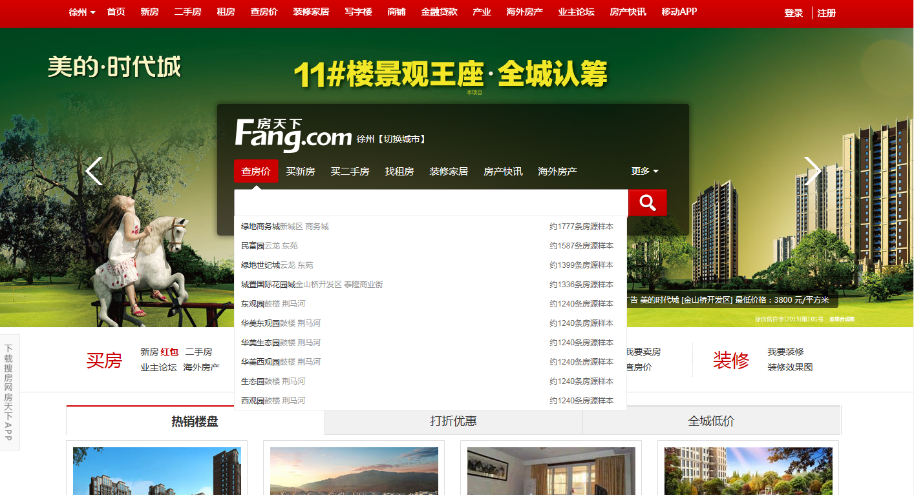
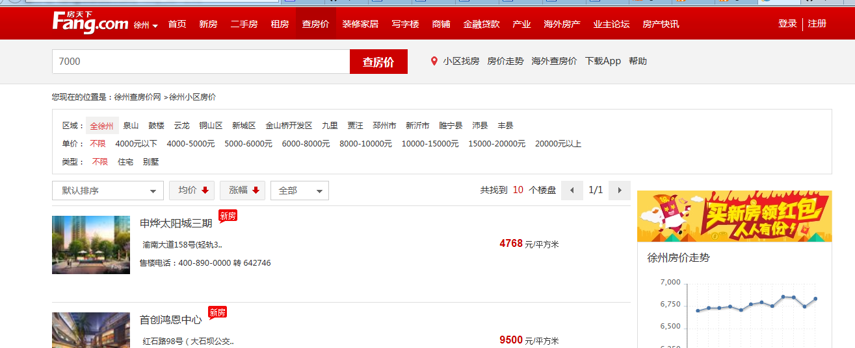

还有一种是以地图检索为主的检索方式，让用户结合自己的具体情况选择地段和房价，如下图所示。在地图上直接标出位置，然后就会显示在地点附近所有的房产信息，包括地理信息和价格信息。服务水品好的还会跳出信誉信息和订单评价等信息。
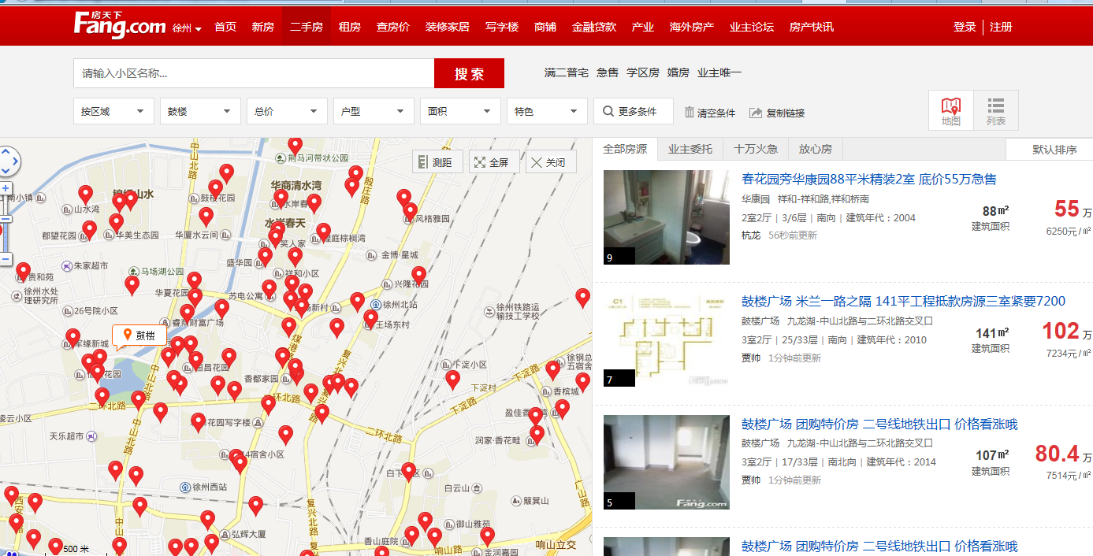
可以看出房产门户网站的技术也是在逐步的进步的，服务水平也是在逐步的提高。
1.4房地产网站存在的一些问题
线上交易可以为房地产商和大型房产门户网站带来了双赢的局面，由于互联网技术的逐渐成熟和稳定，大多数房地产商更喜欢将自己的楼盘拿到线上去交易，可是这样一来对于房地产商又有了新的挑战，因为楼盘都拿到了线上去交易，所以对于员工的需求会大幅度下降，二对于房产售后处理等问题也必须有一个线上的系统方便客户，同时各大房地产商业需要随时关注自己的楼盘销售情况，还需要做包括订单统计，楼盘发布，房源管理等诸多问题。由于各大房地产商都存在这个问题，所以我们简单设计一个所有房地产商都适用的管理信息系统。
2系统可行性分析
2.1经济可行性
费用支出中主要就是在系统开发上所投入的一些固定成本，例如系统开发前期的准备、搜集资料、问卷调查等方面；新系统开发成功后所产生的维护费用以及一些必要的技术支持工作；还有网站发布推广所产生的费用即广告费。在系统投入使用后需要对使用该网站的员工进行培训，而在培训期间也会产生一定的费用，并且系统开发人员还要根据后期的使用分析其中的问题，在之后的工作中逐步完善其中的不足部分，这些费用都是一些必要切不可以缺的部分。获得收益中主要就是来源于开发的系统发布后所带来的订单销售收入以及一些由于网站中的推广所带来的收入。工作人员在使用网站后的工作效率大大提高了，工作时间也节省了，从而间接为企业创造了可观的经济效益，减少管理费用的支出，避免了不必要的人工错误。无纸化的信息管理相当于为企业减少了一部分的费用支出，例如：订单记录本、信息登记册等纸质文档的费用。并且还提高了工作人员的素质，将工作内容全都更新为信息化，把所有员工的日常工作都放在系统上进行，有利于管理方式与体制的合理改革，保证了房地产售后管理信息系统的可持续发展。
2.2技术可行性
管理信息系统只要使用Eclipse编程软件和SQL2012后台数据平台进行开发，过程中可能还会用到PowerDesigner和Visual Studio等画图工具画UML图和数据结构图等。系统将会在Wins7和Wins8上稳定运行，用户界面会比较的友好，我们采用的界面布局是现在主流的布局方式，使用者能快速适应。
2.3使用可行性
由于这套系统能帮助公司的工作人员从繁杂的工作中解脱出来，特别是销售人员，大大地降低了公司的人力、物力、财力资源，提高工作效率并且提高服务质量。还能够提高企业的信用能力，树立企业的良好形象，提高了各大房地产上的竞争力，因此公司的总经理和各部门主管都愿意通过在管理信息系统方面的改进来提升企业的形象， 并在近年来逐步完善各种管理制度， 制订了各种管理方案。系统的使用可以在更广泛的平台上使用，所有的员工都可以通过培训了解信息系统的使用方法， 为企业信息化建设铺平道路。 因此， 本系统在使用上也是可行的。
3系统分析
3.1需求分析
3.1.1 获取需求
理解需求是在问题及其最终解决方案之间的第一步，开发者只有和客户充分理解了系统需求之后才能进行系统设计，如果开始的系统分析没做好，之后对任何一个需求的改动都必然要经过大量的返工和修改，所以我们经过长时间磋商制订系统的需求如下：
- 用户进入网站首页，开始浏览网页，对于用户进行等级（level）划分，分为普通用户，注册用户和后台系统管理员。
- 作为普通用户，只能浏览首页，公司简介，房产信息，广告中心等一些基本信息。
3. 任何一个浏览网站的普通用户都可以通过注册成为一个注册用户，需要记录的信息主要包括用户名，密码，电话，地址，邮箱。
4. 注册用户除了可以浏览首页还可以修改个人信息，在线留言给管理员，也可以在线购买房屋。
5. 管理员将拥有所有系统的权限，对网站进行全面的维护和管理，管理员管理楼盘可以增加，修改，删除楼盘，处理订单，回复留言，管理用户，查看用户，还可以管理员工。包括员工统计，增加，删除，查看用户等。
3.1.2分析需求
前面是根据用户需求获取到的信息，属于系统的外部行为，现在就站在开发者的角度对这些需求做进一步的阐述，也叫分析需求。
- 公司简介子系统：该模块是面向全所有浏览者的，让浏览者对我们公司有个初步了解，系统管理员登录后可以管理这个模块，包括信息的等增删改查，内容也可以随时更新。
- 广告子系统该模块：和公司简介子系统差不多，面向所有浏览者，管理员登陆后可以通过增删改查来实时更新广告内容。
- 产品展示子模块：该模块的作用是向所有浏览者介绍本公司的所有楼盘信息，价格，以及每一个楼盘的简介，在该模块注册用户可以把心仪的产品放到购物车中，然后下订单，如果不想购买可以清除购物车，管理员后台登录后对产品可以进行增删改查，管理后的房子信息会在网页上实时更新。
- 留言板子系统：注册用户可以对任何问题留言，该模块是所有注册用户和管理员，也就是CEO提供的交流的窗口，管理员后台登陆后可以对用户的留言进行回复。
- 订单处理子系统：管理员登陆后可以对注册用户提交的订单进行处理，主要是处理完成后的删除工作。
- 员工管理部分：包括管理员对员工的增删改查等。
4 UML系统建模
4.1.1用例建模
需求分析的结果是想获得用例模型，当然可能还有其他的系统关系图，但在此处我们只讨论用例模型，用例模型是一种包括用例，参与者，以及他们之间关系的系统模型，用例模型可以使得软件开发人员和用户之间在需求上达成共识。用例模型充当开发人员和客户之间沟通的桥梁，并作分析，设计等系统分析设计测试的基本输入。
1参与者
参与者 | 描述
一般浏览者 | 只能浏览网站首页等很多基本信息，没有操作权限
注册会员 | 在该网站注册过的用户，可以根据外部身份查看对应权限的全部内容
管理员 | 可以查看所有页面，对所有操作都有相应的权限
下表对系统参与者的职能做个简要分析
2确定并定义用例
参与者使用系统的每一种方法都可以表明为一个用例。用例是系统能向参与者提供增值功能的块，更严格的说，用例确定了系统参与者执行动作的序列。
用例名称 | 用例描述 | 参与者
在线留言 | 客户在线向商家留言 | 所有用户
管理会员 | 管理员增删改查注册会员 | 管理员
管理员回复留言 | 管理员回复客户在线留言 | 管理员
增加订单 | 注册用户购买后生成订单的过程 | 注册用户
修改楼房信息 | 描述客户增删改查向网站张贴的信息 | 管理员
员工管理 | 描述管理员管理员工的过程 | 管理员
订单处理 | 管理员处理已生成订单 | 管理员
注册会员 | 描述了一般浏览者成为会员的过程 | 一般用户，浏览者
修改个人信息 | 描述了该会员修改以前注册时填写的个人基本信息的过程 | 注册用户
注册 | 描述了一个普通浏览者成为会员的过程 | 一般浏览者
3用例描述
一个用例就是一种规格说明，可以将每个用例的事件流作为该用例的动作序列的单独文本描述，事件流还确定了执行确定用例时系统要完成的工作，事件流还规定了执行用例时系统如何与参与者进行交互。
下订单用例
用例描述 | 下新订单 | 用例类型
业务参与者 | 注册用户 | 业务需求，系统分析
描述 | 该用例描述了注册用户通过网络向地产公司提交一个他们想购买的楼房，管理员通过后台接受订单的过程
前置条件 | 提交订单的一方必须是网站会员，必须登录，才能购买
触发器 | 用户选择购买时用例被触发
其他用例在此不再多说。
4用例模型图
通过上面过程已经找到参与者和用例，但是孤立的理解每个用例和参与者是不够的，还需要从整体上来把握，用例和参与者彼此相关以及如何如何组成一个整体用例用例模型。
用例模型可以由用例视图来表示。按照抽象层次，用例视图可以划分为，系统层，子系统层和对象类层，系统层用例视图描述系统提供的全部服务，子系统层描述子系统层提供的服务，它的交互性可以是其他子系统或高一层的活动者。
根据前期调研结果，我们用Microsoft Visio绘制本系统的用例图。

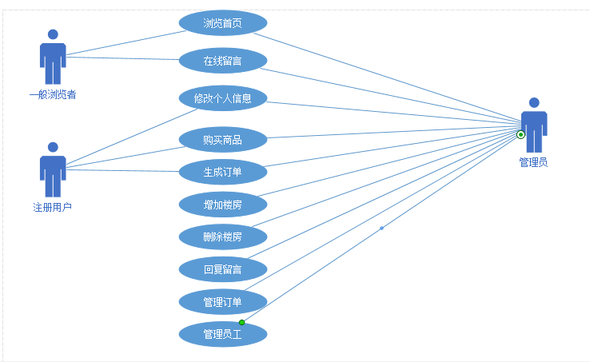
上图是整体系统用例，每个子用例又可以扩展，以管理员管理楼房为例
给出以下用例图
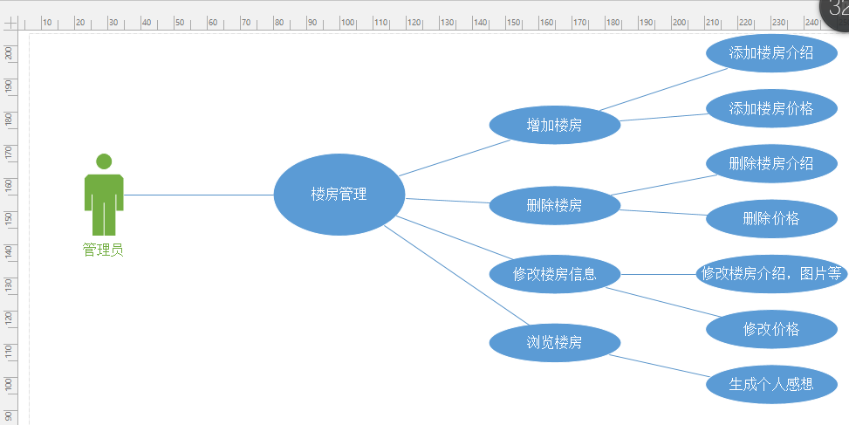
4.1.2建立对象类图
下面进行域类分析，类图显示了系统的静态结构，包括系统要定义的类，类与类之间的关系，类的属性和操作。类与类之间的关系有依赖，实现，泛化，双向关联，单向关联，聚集和合成。
1下面我们进行抽象一些主要的类，在下表列出
对象类 | 用户类 | 产品类 | 管理员类
对象类 | 订单类 | 留言类 | 公告类
操作类 | 添加类 | 删除类 | 修改类
定义关系
聚合关系
我们必须确定是否存在组合关系或聚合关系，聚合是一类关联关系，其中一个对象是令一个对象的一部分。如本系统中信息基本类和子信息类之间存在聚合关系。
下图描述了这种关系
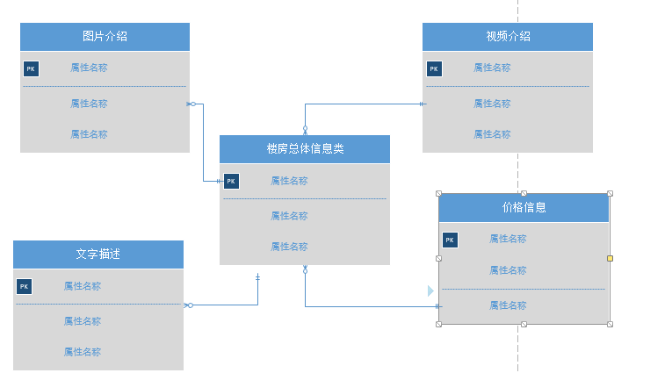
泛化关系，本系统中以用户为例进行说明，系统分为一般浏览者，注册用户，管理员
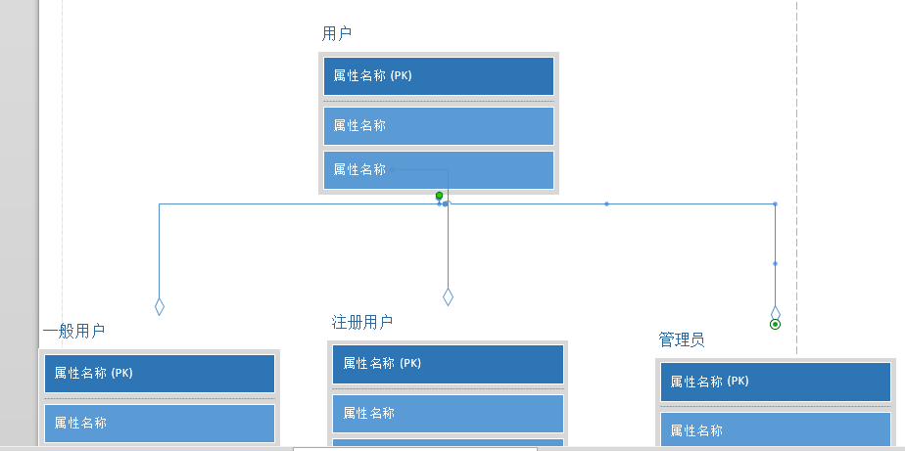
其他的就不一一介绍了
下面我们来用PowerDesigner绘制一份系统的对象类图，来形象的反映整个系统的运行状况。
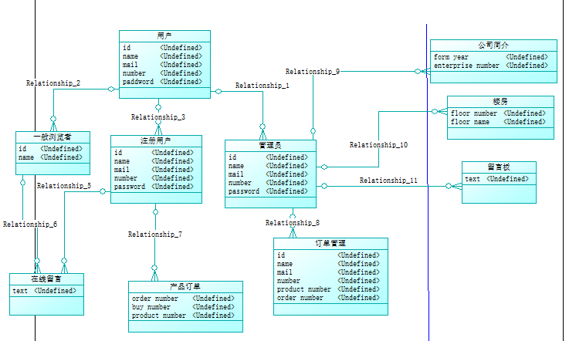
以上为系统的对象类图，旨在让大家了解我们系统的主要功能。
4.1.3系统活动图
下面来介绍我们小组的系统活动图，活动图是一些系统的主要活动组成的，活动图还可以描述控制转移的条件以及并行执行等要求，他显示了组成复杂过程的步骤序列。下面我们来做几个活动图。
1用户注册的活动图绘制如下
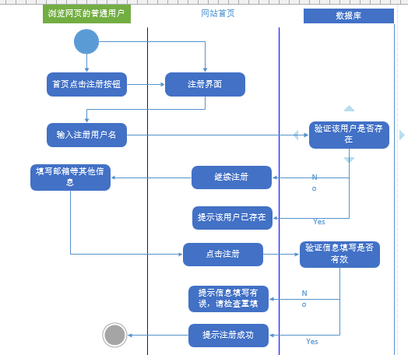
2用户登录的活动图
如果用户选择了受保护的资源，系统将强制用户登录，进行身份验证，如果正确则可以访问资源，否则将提示进行注册后再进行访问。这个图主要是为了反映不同用户的权限不同，所能访问的资源和操作权限也会有不同。
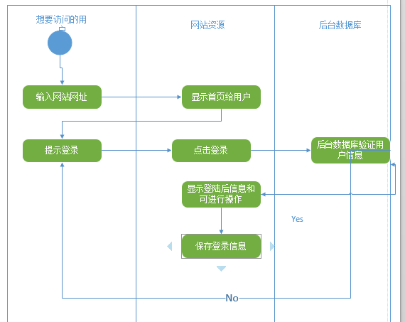
3在线留言的活动图
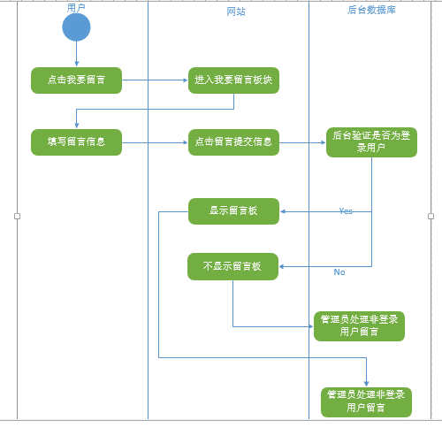
4下面是产品订购活动图
如果该用户为已登录用户，则该用户浏览网页后点击购买按钮就可以直接生成订单，然后向该用户的注册邮箱发送一份购买成功邮件，向管理员发一条新订单通知，如果该用户为非已登录用户则提示为非已登录用户，跳转至登录页面进行重新登录，活动图如下图所示。
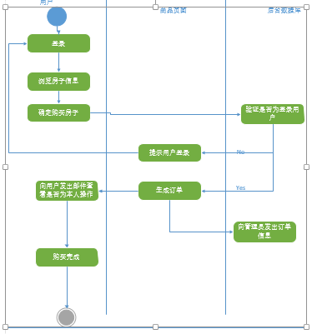
5管理员后台操作的活动图
管理员对所有操作都享有权限，登录后可以处理订单，处理楼房信息，处理留言（查看留言，回复留言）。
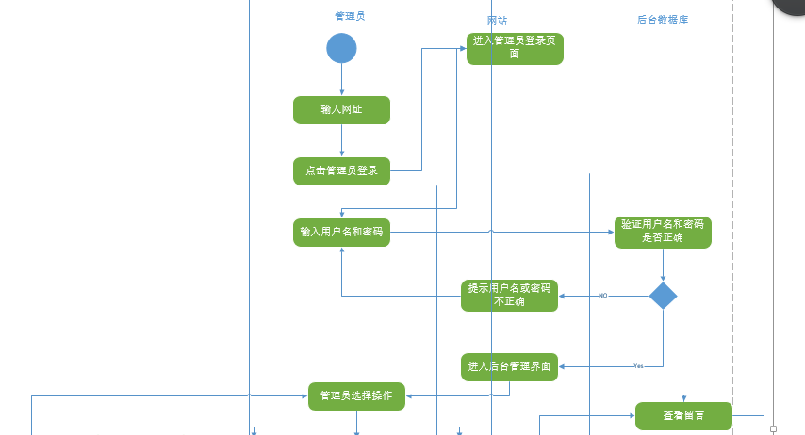
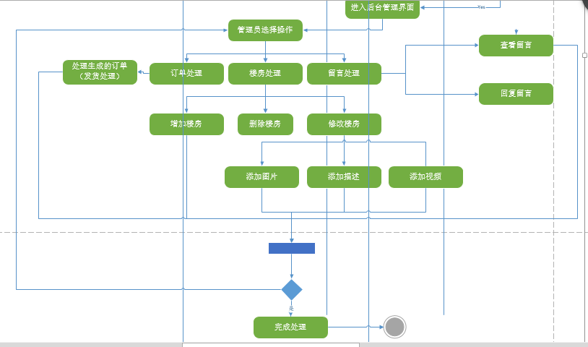
以上为所有的系统活动类的活动图。
4.1.4系统顺序图

